Registrar de forma preliminar Factura recibida

Control Factura Logística (Crear Factura: Acceso)

Vía de Acceso
En el menú principal de SAP, ingrese por la opción Logística → Gestión de Materiales → Verificación de facturas logísticas → Entrada de documentos → MIR7- Registrar de forma preliminar factura recibida (ver figura 1.1)

Objetivo

Realizar la entrada de una factura preliminar desde el módulo logístico, para el chequeo contra el pedido de compras, la recepción de la mercancía, verificando precio y cantidad, así como también el bloque de legalidad.

Figura 1.1 – Control Factura Logística (Crear Factura: Acceso).

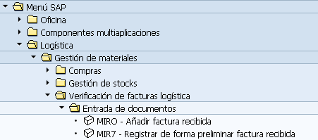

La primera vez que ingresemos el sistema nos desplegará una pantalla en la cual debemos indicar el código del Ministerio, como se puede observar (ver figura 1.2).

Figura 1.2 – Control Factura Logística

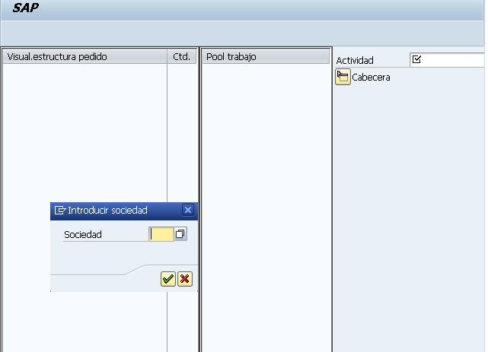

Una vez ingresado el dato de Sociedad se presentará la pantalla 1.3, al cual es estándar para todos los procesos de Control Factura Logística (Crear Factura: Acceso) que se realicen

Figura 1.3 – Añadir factura recibida

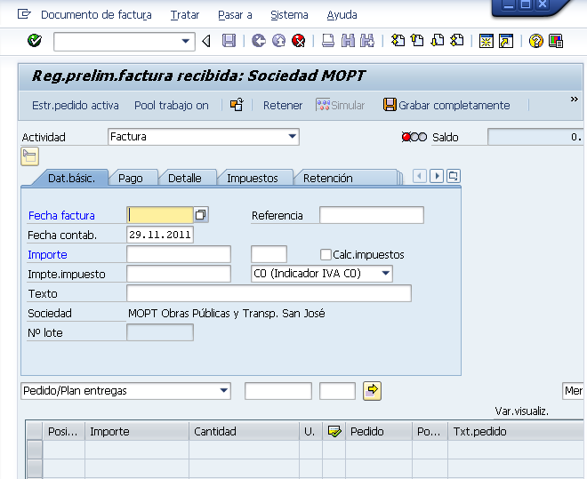

Nota: Estas pantallas se ven divididas ya que se encuentran posicionadas en el
sistema, originalmente, como continuación de la primera hacia la derecha, pero por ser tan extensa no se podía presentar en una sola, por lo cual para presentación en el manual se dividió.

Hay dos tipos de datos en esta pantalla

- A nivel de cabecera
- A nivel de posición

Datos a nivel de cabecera
Introduzca los datos de cabecera del documento necesarios en las etiquetas que se encuentran a continuación:

Datos Básicos:

En esta etiqueta introduzca información como la fecha de documento,
Fecha de contabilización, el sistema lo indica.
Importe bruto de la factura
Información sobre impuestos, no se indica nada

Asimismo, debemos indicar el número de pedido, para esto debemos usar el siguiente espacio: (ver figura 1.4)

Figura 1.4 – Reg. Forma preliminar fact. recibida: Datos básicos

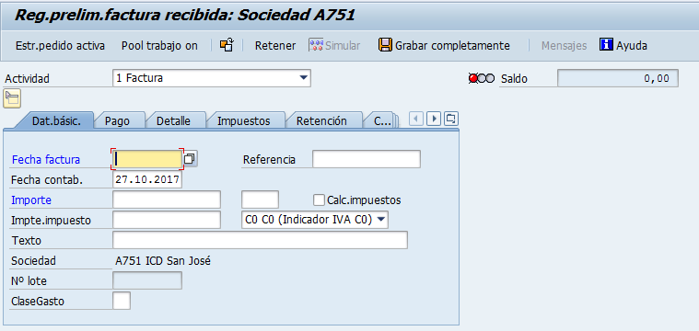

Indica  dor | Nombre del Campo | Significado | Valores Propuestos
 | Fecha factura | Indica la fecha de emisión del documento original. | F4
 | Fecha Contabilización | Fecha con la que un documento entra en la contabilidad financiera. | F4
 | Referencia | El número de documento de referencia puede contener el número de documento del proveedor (número de factura comercial). | Digitar
 | Importe | Monto a pagar de la factura. | Digitar
 | Sociedad | Clave que identifica unívocamente la sociedad. En nuestro caso cada uno de los ministerios del gobierno central. | F4
 | Calc. Impto. | No se utiliza esta opción.

Pago:
En esta pestaña aparece información como la fecha base para plazo de pago, las condiciones de pago y los datos bancarios. (ver figura 1.5)

Figura 1.5 – Reg. Forma preliminar fact. recibida : Datos de Pago

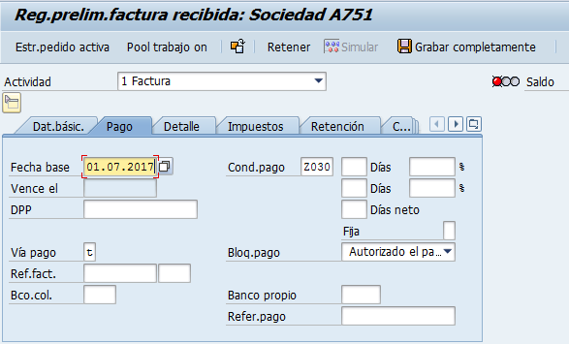

Indica  dor | Nombre del Campo | Significado | Valores Propuestos
 | Fecha base | El sistema indica automáticamente, la fecha en que se está registrando la factura.  Fecha a la que se refieren los datos para el vencimiento del pago neto. Este campo debe ser llenado con la fecha de entrada de mercancía a la institución y una vez verificado físicamente el bien o servicio. | F4
 | Vía de pago | Vía de pago a través de la cual debe pagar. En este caso transferencia electrónica de fondos colones (T) | F4
 | Cond. Pago | Son los días en que vence la factura, y se encuentra relacionado con la fecha base indicada anteriormente.  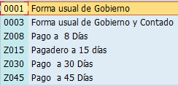
 | Blq.pago | Indica el motivo por el cual un documento se ha bloqueado para el pago. Se debe diferenciar entre los bloqueos de pago siguientes:  Bloqueo de pago manual  Si se selecciona de forma manual un bloqueo de pago del campo de la lista a fin de bloquear una factura para el pago, el campo bloqueo de pago en la cabecera de la factura se completará con el indicador correspondiente. Bloqueo debido a desviaciones.  Si las facturas se bloquean de forma automática debido a desviaciones en las posiciones de la factura, el sistema introducirá el bloqueo de pago R en la posición de acreedores del documento contable. El campo del documento factura permanecerá en blanco.
 | Bco. Col. | Desde este campo se puede indicar la cuenta cliente a la que se desea realizar el pago. Si la factura se bloquea por algún motivo, ese direccionamiento de cuenta cliente desde la factura se pierde.  Al ser un campo opcional, si se deja en blanco, el sistema tomará la primera cuenta cliente registrada para ese Acreedor.

Detalle

En esta pestaña aparecerán campos que automáticamente el sistema traerá por defecto y los demás espacios no es necesario llenarlos en este módulo.

Figura 1.6 – Reg. Forma preliminar fact. recibida - Datos de Detalle

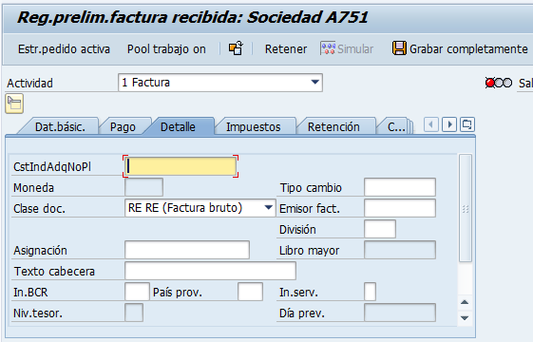

Indica  dor | Nombre del Campo | Significado | Valores Propuestos
 | Costos indirectos de adquisición no planificados | Este campo sirve para indicar el monto que por algún motivo quedó fuera del contrato inicial. Esto espacio se llena, sólo si en la factura viene este costo adicional.  En nuestro caso NO se utiliza. | Digitar
 | Moneda | Clave de la moneda en la que se gestionan los importes en el sistema. | Automático  Sistema
 | Clase doc. | Aquí el sistema indicará factura bruto. | Automático  Sistema
 | Asignación | La asignación es una información adicional en la posición del documento. El contenido de este campo puede ser definido en forma automática ó ser introducido manualmente. No se llena | Digitar
 | Texto cabecera | Contiene aclaraciones o notas que tienen validez para todo el documento | Digitar
 | Nivel tes | El nivel de tesorería se emplea para el control en la gestión de caja. (datos de tesorería) No se llena.
 | Tipo cambio | Generalmente, los importes del impuesto se convierten con el tipo de cambio determinado por los importes base del impuesto. Se efectúa esta parametrización cuando se desea indicar o proponer un tipo de cambio diferente para la conversión. Si se utiliza otro tipo de cambio, en el documento aparece un saldo en moneda local que se contabiliza en una cuenta propia mediante un apunte contable generado automáticamente. No se utiliza. | Automático  sistema
 | Emisor Fact | Indica una clave numérica, que identifica unívocamente un acreedor (número de cédula física o jurídica del proveedor). El sistema la trae automáticamente. | Automático  Sistema
 | Libro mayor | Número de cuenta de la cuenta de mayor sobre la que se actualizan las cifras de movimiento. | Automático  Sistema

Retención:
Impuesto deducido al pago total de la factura, sea del impuesto de la Renta, por pagos al exterior por remesas, etc., es decir de acuerdo a lo que la Ley indique, por su naturaleza y monto.. (ver figura 1.7)

En esta opción se va a elegir el tipo de retención que le corresponderá de acuerdo a la factura, para ello en la columna de se digitará el indicador de retención (01) para los impuestos que corresponden a dicha factura. Es decir si por ejemplo a la factura que se está ingresando le corresponde el 2% (licitaciones, contratos, etc.) se debe digitar 01 en la retención que corresponde, de acuerdo a la denominación respectiva. Para verificar si el rebajo se realizó, se le da clic al botón simular y nos aparecerá la pantalla de resumen de documentos en donde se reflejarán los movimientos contables

Figura 1.7 – Reg. Forma preliminar fact. recibida: Datos de Retención

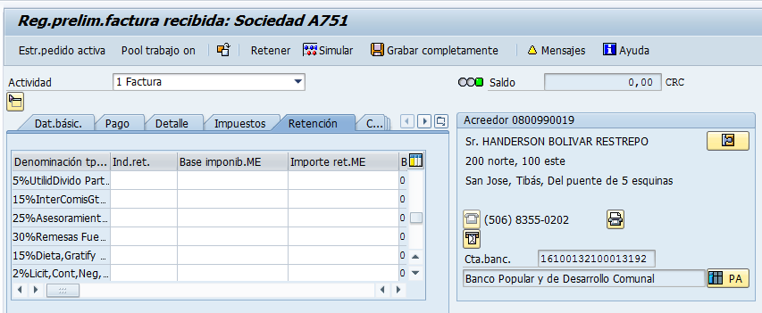

Indica  dor | Nombre del Campo | Significado | Valores Propuestos
 | Denominación Tp | Denominación del tipo de retención En este espacio sale automáticamente todas las retenciones a que está sujeto el acreedor. | Automático  sistema
 | Ind. Ret. | En esta columna se va a escoger la retención que le corresponde a cada acreedor, de acuerdo a la naturaleza del pago de dicha factura.  Se debe indicar 01 de acuerdo a la denominación correspondiente para aplicar la retención.  A un tipo de retención de impuestos está asignado un "Indicador de retención" que, entre otros, establece diferentes porcentajes para los tipos de retención
 | Base imponib.ME | No se indica nada.  Base disponible de retención en moneda local
 | Importe ret ME | No aplica
 | Base imp ret ML | No aplica
 | Importe ret ML | No aplica.
 | Comentario | No se indica nada.  Texto explicativo de la retención del impuesto | Digitar
 | Tp retenc | Aparecen automáticamente todas las iniciales de cada una de las retenciones.  El tipo de retención debe delimitarse a través del código de retención al que, por ejemplo, está asignado el porcentaje de una retención. (NE , TC)
 | No. de exoneración | No se digita nada.  Número adjudicado por las autoridades para la exención de la retención de impuestos

Es importante mencionar que si por algún motivo no le indicó el indicador de retención y sí correspondía, no hay problema siempre y cuando el acreedor tenga la respectiva retención marcada dentro del dato maestro, además por tratarse de un registro preliminar, en el momento en que el Oficial Presupuestal revisa el documento, ésta puede ser rechazada para su respectiva modificación.

Contactos
Una vez asignada la factura, el sistema establece los procesadores de las operaciones que se han llevado a cabo hasta ahora (ver figura 1.8)

Figura 1.8 – Registro preliminar factura recibida. Datos de Contactos
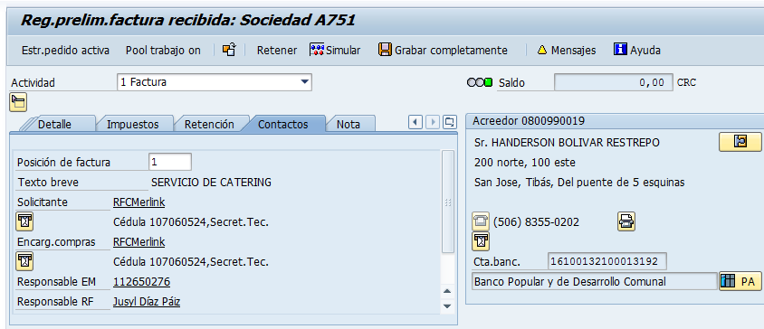
Indica  dor | Nombre del Campo | Significado | Valores Propuestos
 | Persona contacto p. posición | Introduciendo un número de posición ya existente en un documento de factura, el usuario puede pasar a la línea que desea tratar. El sistema posiciona la línea seleccionada en primer lugar al visualizar las posiciones de factura. | Automático sistema
 | Solicitante | Este campo contiene el nombre completo de una persona. Por lo general, se genera a partir de las diversas partes del nombre (sin tratamiento). | Automático sistema
 | Encarg.compras | Este campo contiene el nombre completo de una persona. Por lo general, se genera a partir de las diversas partes del nombre (sin tratamiento), en este caso del encargado de compras en Proveeduría. | Automático sistema
 | Responsable EM | Este campo contiene el nombre completo de una persona. Por lo general, se genera a partir de las diversas partes del nombre (sin tratamiento), en este caso del responsable de la entrada de mercancía. | Automático sistema

Nota
En esta etiqueta puede introducir una nota o cualquier dato adicional u observación con respecto al proceso de la factura. (ver figura 1.9)
Figura 1.9 Registro preliminar factura recibida- Nota

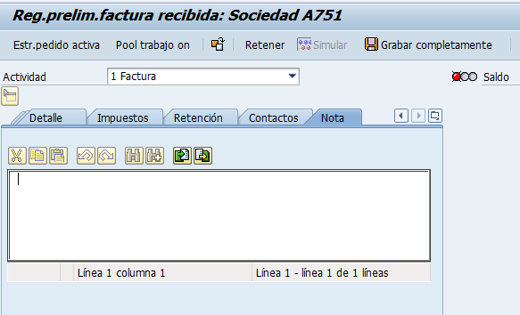

Datos a nivel de posición

En los campos 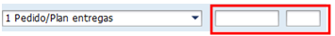 se debe digitar el número de pedido y posición del mismo, y al darle enter el sistema va a llenar automaticamente todos los campos con la información de la entrada de mercancía y por ende del pedido.

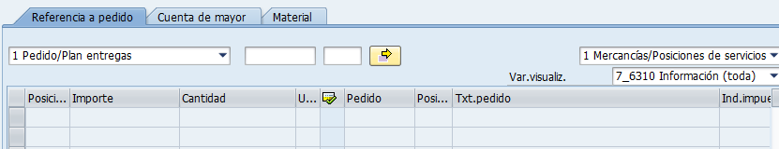

Después de cotejar que los datos reflejados en las posiciones, estén acordes con la mercancía recibida y el documento físico, (ver figura 1.10) se graba con el botón grabar completamente  para que esta factura llegue al buzón del Oficial Presupuestal para su revisión y si procede su aprobación o rechazo.

Figura 1.10 – Registro preliminar factura recibida

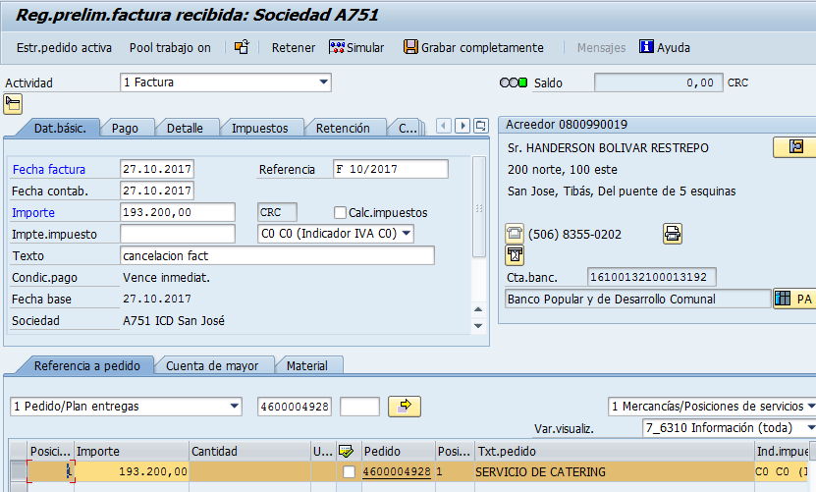

Si antes de grabar completamente desea visualizar el asiento contable que afecta la factura en forma preliminar, se le da clic al botón 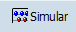, desplegándose la pantalla 1.11.

Si desea grabar completamente desde esta pantalla darle click a  o bien puede regresar a la pantalla anterior, dando clic al botón Back , lo llevará a la pantalla donde se registraron los datos.

Figura 1.11 – Simular documento reg. Preliminar fact. Recibida

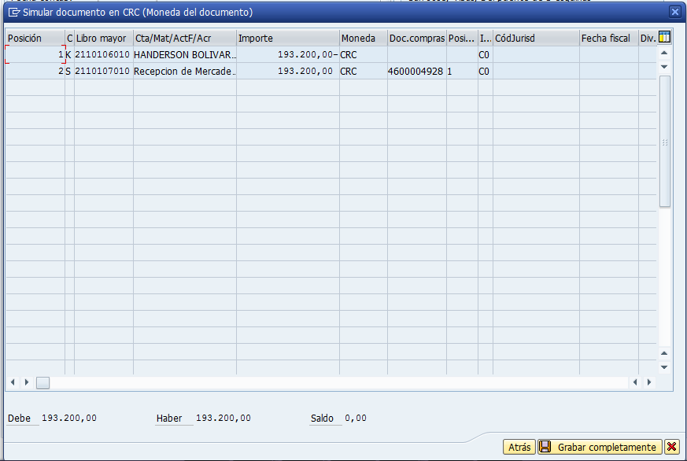

Una vez ejecutada la acción grabar completamente el sistema nos envía el siguiente mensaje (ver pantalla 1.12).

